Documento di Progettazione
138975 - Digital Evolution - Comunicazione esiti preadvising al cliente
Poste Italiane

Redazione | Michele Gentile | DTO / ITASCE
Verifica | Olga Rodriguez | DTO / ITASCE
Approvazione | Olga Rodriguez | DTO / ITASCE

N. Versione | Data di Approvazione | Paragrafi modificati | Motivazioni dell’aggiornamento
1.0 | 07/10/2026 | Fare clic qui per immettere testo.

Sommario

1 Architettura Applicativa 4
1.1 Business Architecture – Alimentazione TT Repo 5
1.2 Information System Architecture 7
2 Architettura Tecnica 8
2.1 Application Technical Architecture 8
3 Scheda HW 11
3.1 Risorse on Prem 11
3.1.1 Openshift 11
3.2 Risorse Cloud 12
3.2.1 Openshift 12
4 Allegati 13

Documento ad uso interno
Le informazioni contenute nel presente documento possono essere acquisite ed utilizzate dal personale aziendale con ordinaria diligenza per esclusive finalità lavorative, consapevole che queste costituiscono un bene da proteggere. È quindi vietato qualsiasi utilizzo delle stesse per finalità personali.
I documenti “ad uso interno” possono circolare liberamente nell’ambito di Poste Italiane ma non sono destinati alla diffusione.
L’eventuale divulgazione esterna può risultare inopportuna rispetto agli interessi aziendali. Pertanto, a tal fine è necessario richiedere un’autorizzazione al responsabile della classificazione.

Architettura Applicativa
L’iniziativa ha lo scopo di espore l’andamento della lavorazione dei file nel nuovo processo del preadvising ai clienti pdb, questo tramite il portale mypdb, i dati del preavviso verranno esposti tramite l’applicativo T&T repo, che già per l’attuale processo e per altre funzionalità viene interogato dal portale, per poter integrare anche i dati del nuovo preavisso, T&T repo si collega ad un ulteriore topic preadvising.eventsource dove sono presenti i dati publicati dal flusso di preavisso

Business Architecture – Alimentazione TT Repo

Figura 1: Business Architecture – Preadvising da file
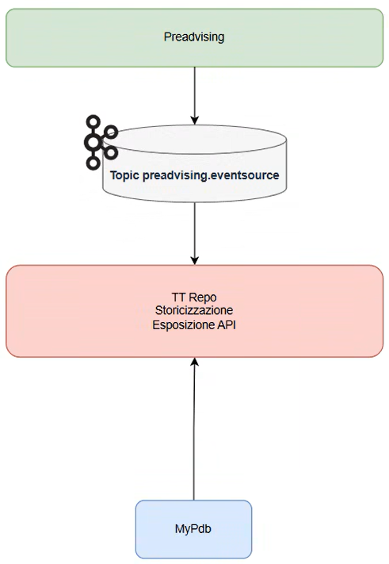

Processo | Fase | Sistema Applicativo (AP) / Applicazione (PK) | Ruolo dell’Applicativo | Impatto Applicativo (S/N) | Applicativo esistente o nuovo
Preadvising | Elaborazione dichiarato | CE (AP-00988) / ce-dichiarato (PK-03089) | È l’attuale applicativo che popola il topic event source, evento verso questo topic viene arrichito delle informazioni necessarie al completamento del iniziativa | S | esistente
TT Repo | Alimentazione collection pacchi_anagrafica e pacchi_file | T&T2.0 (AP-00960) / T&T repo(PK-03985) | Viene creato un nuovo consumer che va ad alimentare le due collection pacchi_file e pacchi_anagrafica | S | Esistente
Portale PCL | Esposizione dati verso i clienti | Portali PCL(AP-01074)/MyPoste delivery business(PK-02750) | Esposizione dati verso I clienti tramite delle pagine dedicate all’interno del portale | S | Esistente

Tabella 1: Business Architecture – Preadvising da file

Information System Architecture

Il nel seguente diagramma, viene indicato il flusso di dati che porta al esposizione tramite visualizzazione da portale dei dati inerenti ai file preavisso inviati dal cliente, il dato al portale e disponibile tramite api esposte da ttrepo che a sua volta lo acquisisce tramite il consumo del topic già esistente preadvising.eventsource
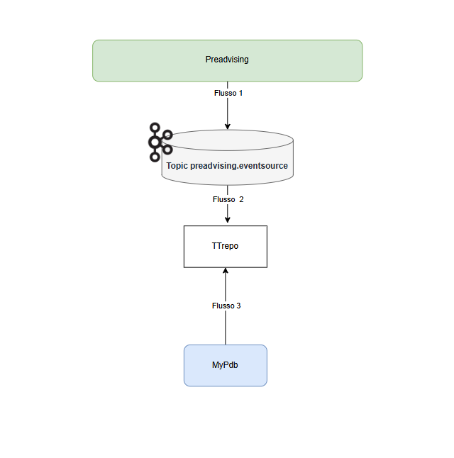
Figura 8: Information System Architecture – Processo di traduzione e Normalizzazione dichiarato

Flusso dati | Descrizione
Flusso dati 1 | L’attula processo di preadvising alimenta il topic preadvising.eventsource con i cambio di stati del flusso pread emesso. Completto ecc
Flusso dati 2 | TT repo consuma dal topic preadvising.eventsource e va a popolare le collection pacchi.anagrafica pacchi.file per poi espore dato tramite api verso il portale
Flusso dati 3 | Il portale invoca le api ttrepo per mostrare il dato al cliente

Architettura Tecnica

Application Technical Architecture

Pacchetto Applicativo | Software | Versione | Layer Applicativo | Applicativo nuovo o esistente
Ce-dichiarato | Microservizio | 1.0 | Application | esistente
T&T repo | Spark | 1.0 | Application | esistente
MyPoste delivery business | Applicazione client/server | 1.0 | Application | esistente
Tabella 14: Processo di acquisizione dichiarato da Poste – dettaglio applicativi

Flusso dati | Protocollo | Origine | Destinazione | Tipologia | Frequenza | Frequenza di picco | Dimensione media dei messaggi | Dimensione massima dei messaggi | Flusso nuovo o esist.
Flusso dati | Protocollo | Layer | Layer
Flusso 1 | Kafka | Ce-dichiarato | Topic preadvising.eventsource | Asincrona |  |  |  |  | Esistente
Flusso 2 | Kafka | Topic preadvising.eventsource | T&T repo | Asincrona |  |  |  |  | Esistente
Flusso 3 | https | MyPoste delivery business | T&T repo | Sincrona |  |  |  |  | Esistente

Scheda HW

Risorse on Prem
Specificare nella colonna Ambiente se si tratta di ambienti di Sviluppo, Collaudo, Certificazione, Disaster Recovery e Produzione.
(AP/PK) | Ambiente | Server Fisico/Virtuale | Layer | Tipologia | Data Center | Cluster | RAM | Storage | CPU | Core | SO | SW
Tabella 28: Risorse on Prem (HW dedicato o Private Cloud)
Componente | Ambiente | MIPS | Tipologia elaborazione | Capacità di storage | Storage Tape
Tabella 29: Mainframe
Tipologia | Marca | Modello | Caratteristica tecnica 1 | Caratteristica tecnica 2 | Caratteristica tecnica 3 | Caratteristica tecnica 4
Tabella 30: HW Periferico

Openshift
Specificare nella colonna Ambiente se si tratta di ambienti di Sviluppo, Collaudo, Certificazione, Disaster Recovery e Produzione. Specificare nella colonna Namespace e Nome Cluster nuovo o già esistenti (indicandolo).
(AP/PK) | Ambiente | Nome Cluster | Tiplogia cluster | Namespace | Gen | Request Core  (millicore) | Request Ram (MB) | Limit Core  (core) | Limit Ram (MB) | Pod | BlobStorage (GB)
 |  |  | Managed (PaaS) o Dedicato
Tabella 31: Openshift on Prem

Risorse Cloud
Specificare nella colonna Ambiente se si tratta di ambienti di Sviluppo, Collaudo, Certificazione, Disaster Recovery e Produzione. Specificare nella colonna Tipologia se si tratta di IaaS/PaaS/SaaS. Specificare nelle colonne Resource Group se sono nuovi o già esistenti (indicandoli).
(allegare CALCULATOR AWS o AZURE CLOUD) , per IaaS valorizzare anche la seguente tabella:
(AP/PK) | Ambiente | Risorsa | Tipologia | Cloud Provider | Region | Resouce Group | FQDN Front Door | FQDN Backend | RAM | Storage | CPU | Core | SO | SW
Tabella 32: Risorse Cloud IaaS

Openshift
Specificare nella colonna Ambiente se si tratta di ambienti di Sviluppo, Collaudo, Certificazione, Disaster Recovery e Produzione. Specificare nella colonna Namespace nuovo o già esistenti (indicandolo).
(AP/PK) | Ambiente | Nome Cluster | Tiplogia cluster | Namespace | Gen | Request Core  (millicore) | Request Ram (MB) | Limit Core  (core) | Limit Ram (MB) | Pod | BlobStorage (GB)
 |  |  | Managed (PaaS) o Dedicato
Tabella 33: Openshift Cloud

Allegati
Riportare nella tabella sottostante eventuali allegati
Codice Documento | Nome
AL_XXX_YYYYY_AA | AAAA
AL_XXX_YYYYY_AB | BBBBB
……………. | ………….

**** QUESTA È L’ULTIMA PAGINA DEL DOCUMENTO ****

Es. SAP ERP, Microsoft SQL Server, IBM Websphere AS, etc… Indicare tutto lo stack applicativo
Presentation, Application, Data
Es. SOAP over http, RFC etc…
Es. real time, batch, scheduled etc…

